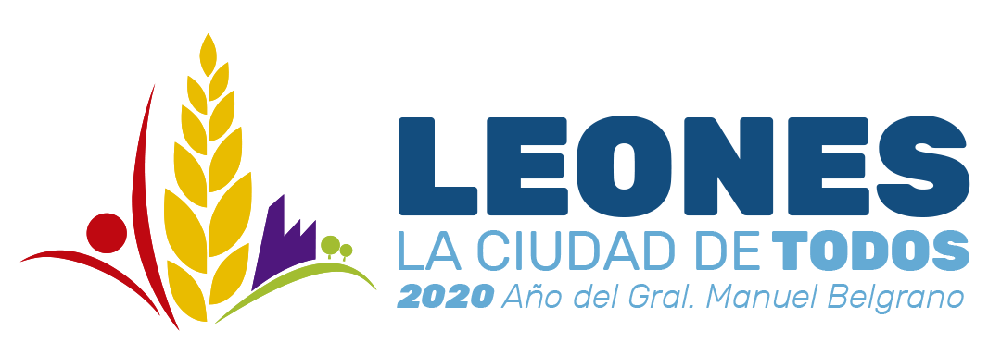

VISTO
La sanción de la Ley Provincial 11.017 que aprueba el Acuerdo Federal.

CONSIDERANDO
Que mediante el citado Acuerdo se concertaron soluciones para coadyuvar en la gestión de los gobiernos locales.
Que el mismo se establece el compromiso del Gobierno de la provincia de Córdoba de asignar un aporte extraordinario de Quince Mil Millones de Pesos ($ 15.000.000.000) al Fondo Permanente para la financiación de proyectos y programas de los Gobiernos Locales. En igual sentido, se impulsa el fortalecimiento para Municipios y Comunas, en el marco de la Ley Nº 8663.
Que el Acuerdo Federal posibilita asimismo la financiación de las deudas que mantengan los gobiernos locales de la Provincia de Córdoba, sus entidades descentralizadas o autárquicas y Empresas al día 31/12/2024, con un plazo de hasta ciento veinte (120) cuotas, actualizadas por CER. Se establece que la devolución se realizará mediante retención automática de la coparticipación.
Que resulta necesario autorizar al titular del Poder Ejecutivo Municipal para realizar todas las adecuaciones correspondientes y necesarias a los fines de la determinación de la deuda a consolidar.
POR ELLO
EL CONCEJO DELIBERANTE
DE LA CIUDAD DE LEONES
EN USO DE SUS ATRIBUCIONES
SANCIONA CON FUERZA DE
ORDENANZA Nº 1606/2025

Artículo 1º: AUTORÍZASE al Departamento Ejecutivo Municipal a efectuar las correspondientes transacciones, compensaciones, reconocimientos, remisiones y toda otra operatoria que propenda a la determinación de las deudas o créditos que vinculen a las partes, todo ello en el marco de la Ley Provincial 11017.-

Artículo 2°: APRUÉBASE el incremento del uno por ciento (1%) de la retención de la Coparticipación que le corresponde al Municipio según Ley 8663, en concepto de aporte al FONDO PERMANENTE PARA LA FINANCIACIÓN DE PROYECTOS Y PROGRAMAS DE LOS GOBIERNOS LOCALES DE LA PROVINCIA DE CÓRDOBA, el que será operativo desde la fecha que determine la Resolución la Unidad de Trabajo Provincia Municipios y Comunas.

Artículo 3°: DE FORMA.-

DADA EN LA SALA DE SESIONES DEL CONCEJO DELIBERANTE DE LA CIUDAD DE LEONES A LOS QUINCE DÍAS DEL MES DE ABRIL DEL AÑO 2025.-----------------------------------------------------------------

